统控宝®

TKB系列控制器

用户使用手册

青岛统控宝电子科技有限公司

版权所有@本公司保留一切权利

非经本公司书面同意，任何单位和个人不得擅自摘抄、复制本手册内容的部分或全部，并不得以任何形式传播。
本手册中描述的产品中，可能包含本公司及其可能存在的许可人享有版权的软件，除非获得相关权利人的许可，否则，任何人不能以任何形式对前述软件进行复制、分发、修改、摘录、反编译、反汇编、解密、反向工程、出租、转让、分许可以及其他侵犯软件版权的行为，但是适用法禁止此类限制的除外。
商标声明
在本手册中以及本手册描述的产品中，出现的其他商标、产品名称、服务名称以及公司名称，由其各自的所有人拥有。
本公司保留随时修改本手册中任何信息的权利，无需进行任何提前通知且不承担任何责任。
无担保声明
本手册中的内容均“如是”提供，除非适用法要求，本公司对本手册中的所有内容不提供任何明示或暗示的保证，包括但不限于适销型或者适用于某一特定目的的保证。
进出口管制
若需将次产品手册描述的产品（包含但不限于产品中的软件及技术数据等）出口、再出口或者进口，您应遵守适用的进出口管制法律法规。
尊敬的客户，您好！感谢各位购买本产品，本产品实在严格的质量控制和质量检验下生产的产品。本手册保修是指该产品在正常使用情况下发生故障时依照保修卡中的规定，向顾客提供维修及调整。
保修说明
- 自购买日起，在正常使用下发生故障时才能得到三年的保修服务，但人为破坏（如人为拆卸零件不当、处理损坏等），自然破坏（如火灾、地震、水灾、鼠害等）所引起的损害，不属于此保修范围。
- 消耗品（如电池、熔断器等）及配件的更换，不属于本产品保修的范围。
- 本保修手册一旦遗失不再补发，请务必妥善保管。
- 由于消费者自身使用不当所引起的故障，不给予免费保修服务。
- 产品已逾期保修年限发生故障，如本公司尚有配件则给予保修服务，酌情收取一定的零件费及手续费。
- 本保修册范围只在中华人民共和国境内有效。
说明：
产品尺寸图：（单位mm）
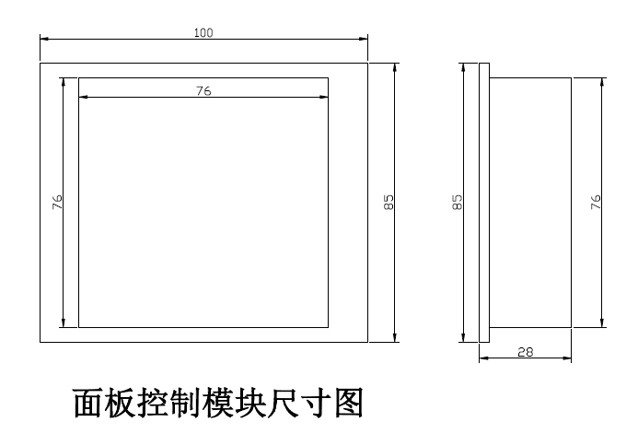
（面板）

面板布局说明：
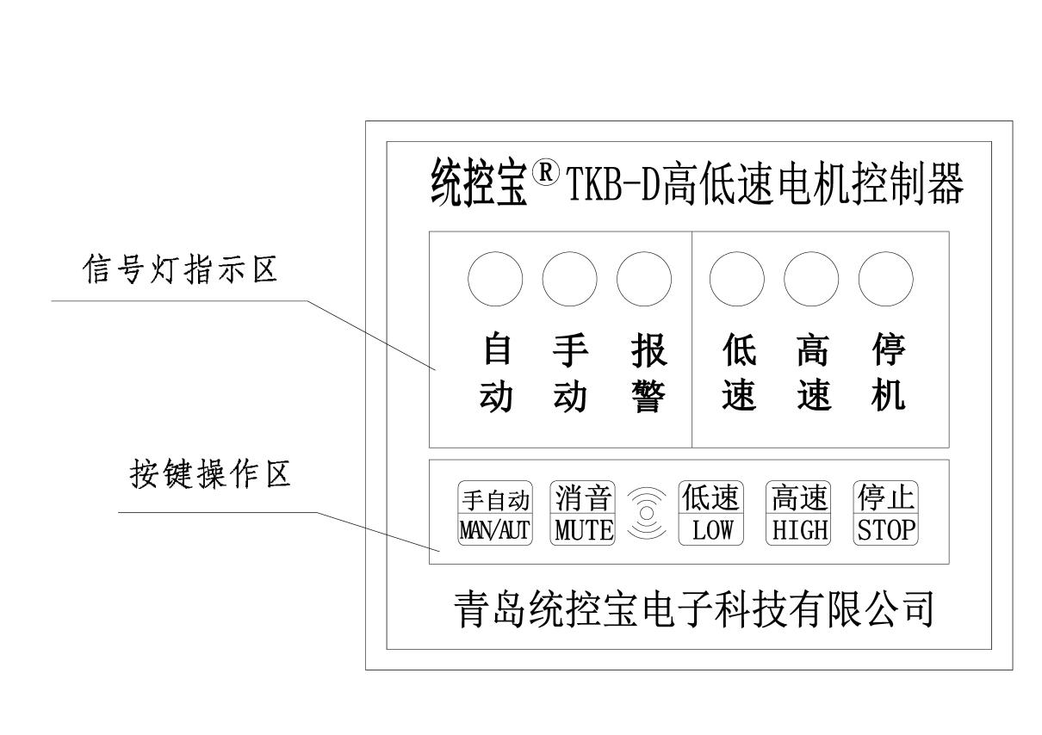
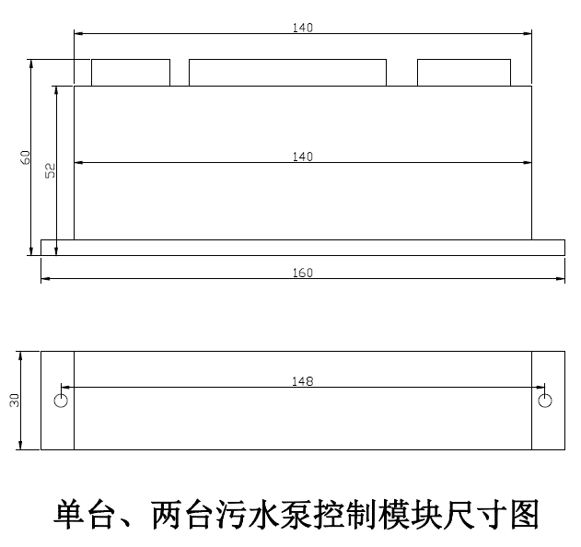
（模块）

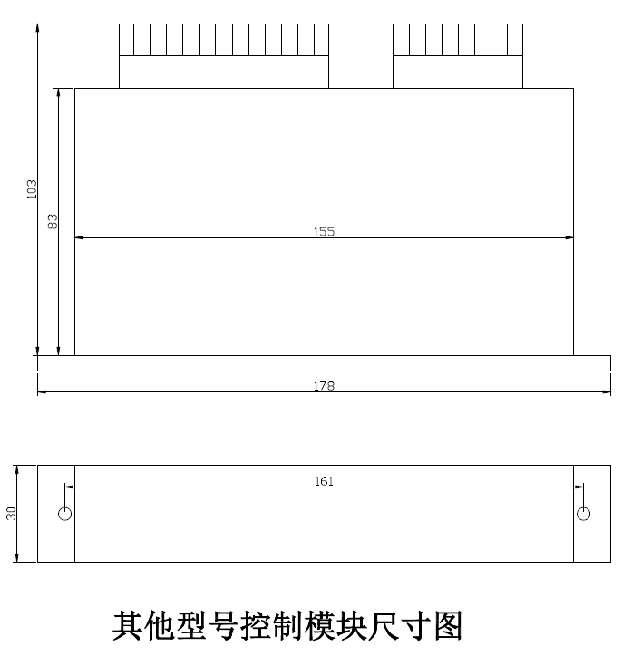
（模块）
开孔尺寸图：（77*77）mm

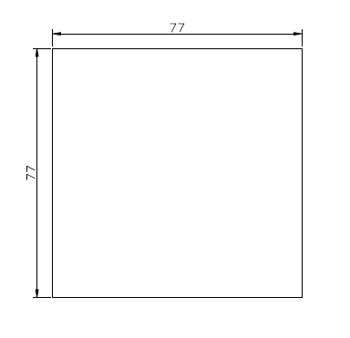
安装方式：
面板箱门开孔安装，模块箱内固定安装，模块之间通过标准RJ45网线连 接；
模块上有可拔插端子，便于连线和维护。
图示：
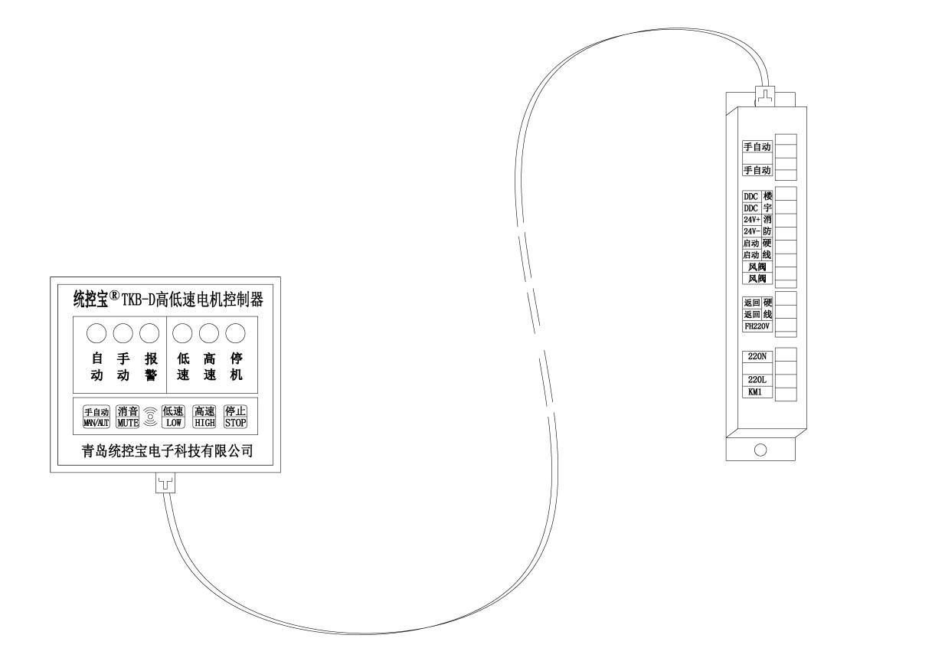

操作说明：
TKB-Y 单路控制型：
- 本控制可控制一路直起回路，具备自动模式，由楼宇DDC接口进行控制，控制方式二线制。消防状态由硬线端子和消防DC24V端子控制，控制方式二线制，具有第一优先等级，可在任何状态下，进入消防模式；
- 防火阀必须短接，若不接入，控制器不带电运行。运行返回端子必须接入（FH220V），倘若不接控制器会在运行时发出故障报警；
- 控制器自带一组手自动状态返回干接点，方便PLC等自动化设备采集控制器的运行模式状态（手动断开，自动闭合）；
- 控制器可直接驱动交流接触器、CPS控制保护器，也可通过AC220V中间继电器间接驱动软启动器。如接入软启动或其他闭环控制设备，必须将输入点通过中间继电器过渡，否则本控制器自带电源会烧毁软启等设备的控制主板；
- 风机带电动风阀的图纸，请选用TKB-YF型（带电动风阀控制接口），启动时先运行电动风阀使其打开，在延时5s~10s后风机开始运行，关机同时进行，风机关停后电动风阀继续关闭直至关严。
- 消防返回点（运行、故障等）不能通过本控制接出。消防规定不能通过任何二次设备接出或转接接出消防信号，倘若接出返回信号，则此信号为伪信号，是属于严重的违规操作。
TKB-L 两台独立控制器
- 本控制可控制两路直起回路，具备自动模式。消防状态由硬线端子和消防DC24V端子控制，控制方式二线制，具有第一优先等级，可在任何状态下，进入消防模式；
- 由于端子限制，取消防火阀端子，如需请自行在外线添加。运行返回端子必须接入（1FH220V/2FH220V），倘若不接控制器会在运行时发出故障报警（接入信号报警，请检查返回点是否反接）；
- 控制器自带一组手自动状态返回干接点，方便PLC等自动化设备采集控制器的运行模式状态（手动断开，自动闭合）；
- 控制器可直接驱动交流接触器、CPS控制保护器，也可通过AC220V中间继电器间接驱动软启动器。如接入软启动或其他闭环控制设备，必须将输入点通过中间继电器过渡，否则本控制器自带电源会烧毁软启等设备的控制主板；
- 消防返回点（运行、故障等）不能通过本控制接出。消防规定不能通过任何二次设备接出或转接接出消防信号，倘若接出返回信号，则此信号为伪信号，是属于严重的违规操作。
TKB-H 污水泵型：
1、TKB-H污水泵控制器具备自动轮休，交替工作功能，大大增加水泵的使用寿命，预留手自动状态接口（手动断开，自动闭合）；
2、控制器具备溢水报警功能时，当到达溢水水位时，两台水泵同时启动并通过面板声光报警，控制模块上有一对溢水报警输出点，方便用户接到控制室内；
3、控制器自动模式是采用单浮球水位计控制（三线制控制方式），低水位时停机，高水位开机；
4、关于故障和报警，在自动时出现溢水，两台水泵同时工作并报警，等溢水状态消失后由液位浮球到达低水位时停止运行；在手动状态下，到达溢水水位时，两台水泵同时工作并发出报警，停机是由控制面板上的停止键来关闭水泵；
5、正常工作时，由一台水泵工作运行。当出现过载、短路、缺相等电机故障时，运行的接触器断开同时控制器自动切换到备用回路上，面板上的报警灯与蜂鸣器发出声光报警提示工作人员前来检修。当两台水泵都损坏时，控制器通过投入监测3~5次不运行后报警锁死不再工作；
6、消除报警方法：
手动模式下，连按两下停止键即可；
自动模式下，先切换到手动模式下，再连按两下停止键；
7、在自动模式下，因为故障而停机不能启动的控制回路，需要人工干预取消报警或消除故障才可再次恢复使用状态。
TKB-D高低速控制器：
1、本控制器防火阀（风阀）端子必须连接，如没有设计要求请用导线短接；
2、本控制器所需的返回点必须连接（FH220V，FH1，FH2等端子），如果没有接入，控制器会判定所启动的控制回路没有运行，会发出声光报警提示；
3、楼宇DDC端子接口需要在自动模式（自动灯亮起）下才起作用，工作方式为二线制：短接运行，断开停止。此接口自带电源，客户只需接入无源干接点即可；
4、硬线端子和消防DC24v端子为消防接口，工作方式为二线制：短接运行，断开停止。负责接收消防控制信号，启动级别为第一优先（不管在手动还是自动模式都可启动和停止）。当消防信号接入后，面板上的报警灯和蜂鸣器会发出一种有别于故障报警频率的提示音，故障灯闪烁，用来表示此设备进入了消防工作状态，同时还可以提醒在设备周围的工作人员注意安全。硬线端子接口自带AC220V电源，客户只需接入无源干接点即可，消防DC24v端子接口需要注意接入直流信号的正负极性，接反后设备不会运行，如果现场干扰严重或者接地要求不达标，需将控制器端子PE接地，增加抗干扰能力；
5、本控制器是按国家图集设计生产，图集为《10D303-2常用风机控制电路图》，完全符合图纸中关于高低速风机控制的所有相关要求；
6、本控制器适用于单绕组双抽头高低速风机Y-Y型风机（2只接触 器控制）和Y-∆型风机（3只接触器控制）；
7、控制器中自带手动模式和自动模式状态返回信号，方便PLC等自动化 设备采集当前工作状态；
8、如接入软启动或其他闭环控制设备，请将输入点通过中间继电器过渡，否则本控制器自带电源会烧毁软启等设备的控制主板；
9、消防返回点（运行、故障等）不能通过本控制接出。消防规定不能通过任何二次设备接出或转接接出消防信号，倘若接出返回信号，则此信号为伪信号，是属于严重的违规操作。
TKB-HF 互为主备型
- TKB-HF消防水泵型控制器工作原理是通过电接点压力表来下达启停指令，按设定好上限压力值和下限压力值来实现恒压功能，当压力到达下限压力值时，控制器收到启动信号启动水泵，向管道内打水，随着压力的升高到达上限压力时，控制器收到停机信号停止水泵运行。当压力缓慢下降到下限压力值时，再启动水泵打水到上限压力值，往返重复使管道压力保持恒定；
- 在手动模式下两台泵互不影响，可独立操控起停。自动模式下，默认1#泵为主泵，2#泵为备用，可通过面板按键切换主备；启停由电接点压力表控制；
- 任何模式下启动一台设备，另一台设备会自动设为备用，在启动时控制器检测不到返回信号时（FH1/FH2/GG）或者当运行中的设备出现故障时，控制器收到故障返回信号（FG11/12，FG21/22），备用设备会投入运行；
- TKB-HF消防型留有消防接口端子：硬线、消防DC24v。在手动或者自动模式下，当收到消防信号（不管是硬线还是消防DC24V），控制器会立刻运行，不受电接点压力表的限制，将消防信号取消后停止运行；
- 控制器可直接驱动交流接触器、CPS控制保护器，也可通过AC220V中间继电器间接驱动软启动器。如接入软启动或其他闭环控制设备，必须将输入点通过中间继电器过渡，否则本控制器自带电源会烧毁软启等设备的控制主板；
- 控制器是通过检测各返回端子（FH1、FH2是运行返回，FG11/12是1#故障返回，FG21/22是2#故障返回，故障返回是由热继电器或者CPS的05/08接入）的返回点来实现备用投入功能的，请接线时务必将返回端子的各个返回点接入控制器，否则无法实现互为备用功能；
- 控制器中自带手动模式和自动模式状态返回信号，方便PLC等自动化设备采集当前工作状态（输出为干接开点，自动模式下闭合）；
- 消防返回点（运行、故障等）不能通过本控制接出，因为消防规定不能通过任何设备接出或者转接消防信号，若接出返回信号，则此信号为伪信号，是属于严重的违规操作；
- 本控制器是按国家图集设计生产，图集为《10D303-3常用水泵控制电路图》，完全符合图纸中关于消防水泵控制的所有相关要求。
TKB-PS排风送风型
- TKB-PS排风送风型控制器是为了满足送风兼消防排烟风机的设计要求而设计的控制器，基本控制原理为正反转控制；
- 控制器当接收到消防信号时（硬线短接或者消防DC24V端子接入信号），风机进入消防状态，此时风机可做排烟风机使用。消防信号具有第一优先等级，任何状态只要接入消防信号，设备都可进入消防状态；
- 手动切换时，有5秒左右的等待时间，防止电机停止运转时还没有停稳，再马上反向运行导致电机轴断裂、产生强大电流冲击电网、烧毁电机等事故的发生；
- 控制器的外控端子，楼宇DDC接口可控制正转（与消防状态相反的方向运行），接硬线或者消防DC24V可控制反转（与楼宇DDC状态相反的方向运行）；
- 防火阀必须短接，若不接入，控制器不带电运行。运行返回端子必须接入（FH220V），倘若不接控制器会在运行时发出故障报警；
- 控制器自带一组手自动状态返回干接点，方便PLC等自动化设备采集控制器的运行模式状态（手动断开，自动闭合）；
TKB-PS 阀门型
- 此控制器根据排风送风型改进而来，可参考排风送风的相关事项；
- 控制器上留有限位开关端子，可与开到位限位与关到位限位连接，此接口必须接入。
TKB-J降压启动型
1、此控制器分为两款：星三角降压启动和自耦降压启动。可直接驱动三只接触器或者CPS控制保护器；
2、用户接线时请参考我公司提供的图纸；
3、防火阀必须短接。各个返回点必须接入控制器，若没有接入，控制器会报警；
4、面板设有时间设置按键，启动时间有三个可调档（10秒、15秒、20秒），可根据自身需求调整；
5、消防信号第一优先，在任意模式下都可启动停止设备；
6、自动模式下，楼宇DDC接口起作用；
- 控制器自带一组手自动状态返回干接点，方便PLC等自动化设备采集控制器的运行模式状态（手动断开，自动闭合）；
TKB-S 两用一备型
- 注意事项可参考以上各控制器；
- TKB-S两用一备（针对星三角），在自动或者消防信号控制时，1#启动后延时10秒2#再启动，若是1#或者2#出现故障时，投入备用泵延时5秒投入（避免启动时对电网冲击）。
- 接线可参考我公司提供的图纸；

互为主备星三角控制器和两用一备星三角控制器采用多模块组合方式实现，客户接线请严格按照我公司提供图纸接线，如出现故障请参考相对应的控制器说明事项进行检查。

注意：所有带硬线接口的控制器，两个启动中的靠近防火阀的启动接点为AC220V（N排可自行从N排取）电源接点，有消防控制室取常用电源指示或电源监控的可利用此接口取得AC220V（N排可自行从N排取）
注 意
- 统控宝操作面板上带有声光报警装置。如果出现故障信号，报警灯为常亮状态，报警声音频率为短急促声音，如“滴~滴~滴~……”，直至故障消除或复位才停止（声音也可通过消音键临时屏蔽）。同时兼有外控硬线启动或消防启动时的应答功能，当外控硬线和消防DC24启动设备时，会发出与故障报警声光不同频率的提示音“……滴滴……滴滴……”的声音作为应答报警灯连同声音闪烁。
- 在手动模式下，正反转、星三角、一用一备、三台控制类的控制器在确保安全的前提下启动备用或反转电机。
- 在自动模式下，多台电机控制器运行期间电机出现故障停止运行后，备用电机在一定延时后自动投入运行，无需人工干预，并同时控制器面板声光报警，提醒相关工作人员及时排除故障和检修设备。
- 为确保液位浮球出现故障时集水坑不出现溢水现象，污水泵型控制器在溢水状态时会强制启动2台水泵并通过面板声光报警（报警点输出）以提醒操作员出现溢水现象，在溢水状态消除后报警点断开，直至低液位信号输入后水泵延时停止。
- 控制器上3组外控接点分别是消防硬线、消防DC24V、楼宇DDC，都采用闭环控制方式。其中硬线接点提供有源输出220V，方便客户接线，提高信号输送距离。消防DC24V接点需要接入直流电源信号，若现场出现干扰误启动现象，请将PE接地端子接地。楼宇接点是有源输出12V，不得接入其他电源信号，防止烧坏内部芯片。
- 图纸中消防返回接点是按最新消防验收标准设置，按规定不允许从二次辅助回路上采集，故从各个控制的一次回路中取得。客户可根据实际需求在本原理图中删减或添加各个端子，已达到实际需求。
- 防火阀不存在时，请将防火阀的端子短接，否则整个控制器没电，其原理是在防火阀熔丝熔断后，切断整个控制回路电源。
- 消防接口为第一优先权，在任意模式下（自动/手动），都能控制设备启动和停止。带楼宇接口DDC的控制器，在自动模式下，接口才能使用，在手动状态下，接口即使有闭合信号，控制器也不会使接触器动作。
- 本控制器带负载直接启动功率建议小于18.5KW，星三角（自耦）降压启动功率建议小于55KW（软启动的不受影响），如超出建议值，请在负载端加中间继电器转接。

青岛统控宝电子科技有限公司
地址：青岛市西海岸新区茂山路306号
电话：0532-86876167
网址： www.tongkongbao.com
邮箱地址： tongkongbao@163.com

